
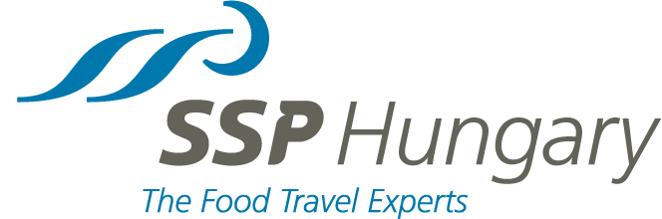

Légy részese egy nemzetközi csapatnak!

SSP Hungary Kft. által üzemeltetett-,
a Liszt Ferenc Nemzetközi repülőtéren működő cégünk csapatába kollégákat keresünk az alábbi pozíciókba:

PULTOS-PÉNZTÁROS
SZAKÁCS
PIZZA SZAKÁCS
HIDEGKONYHAI ELŐKÉSZÍTŐ
KONYHAI DOLGOZÓ

Elvárások (pozíciótól függően):

- Lendületesség, jó kommunikációs készség
- Felelősségteljes munkavégzés
- Rugalmasság, precizitás
- Vendéglátói-, éttermi-, konyhai tapasztalat-, továbbá gyorséttermi tapasztalat előnyt jelent de szorgalmas, tanulni vágyó pályakezdő fiatalok jelentkezését is érdeklődéssel várjuk
Munkavégzés helye:

Budapest, Liszt Ferenc Nemzetközi Repülőtér

Ha úgy érzed, hogy szeretnél egy fiatal és lendületes csapat tagja lenni, ha fontos a hosszútávú, biztos munkalehetőség, akkor mielőbb jelentkezz Hozzánk.

Az elvárásoknak megfelelő jelentkezőknek személyes bemutatkozásra adunk lehetőséget, ahol mi is teljes részletességgel tájékoztatást adunk az állással kapcsolatosan.

Küldj magyar nyelvű önéletrajzot az application@ssp.hu e-mail címre a pozíció megjelölésével vagy a 1/688-1313-as faxszámra. Továbbá postai úton az SSP Hungary 1185 Budapest, Liszt Ferenc Nemzetközi Repülőtér, Terminál 2B címre .

